Паспортные данные

**Ф.И.О.:** ___________

**Возраст:** 54 года

**Дата поступления:** 11.03.2012

**Место жительства:** ______________

**Национальность:** белорус

**Пол**: мужской

**Профессия**: водитель

**Место работы:** ______________

Жалобы

Жалобы на момент поступления: больной предъявлял жалобы на боли, ограничение движений в правом тазобедренном суставе.

Анамнез заболевания

Считает себя больным около 6 лет. Когда стали беспокоить боли при ходьбе, ограничение движений в правом тазобедренном суставе. Обращался в поликлинику по месту жительства. Где больному был выставлен диагноз: правосторонний коксартроз. Проводилось консервативное лечение. Эффекта не наступило. По направлению участкового хирурга больной был госпитализирован в травматологическое отделение в ВОКБ.

Анамнез жизни

.

\

Из перенесенных заболеваний отмечает простудные, туберкулез, вирусный геппатит, венерические заболевания отрицает. Травм, ранений не было. Операций не было. Аллергоанамнез не отягощен. Кровь и кровезамещающие растворы не переливались.

**Данные объективного исследования**

Общее состояние больного на момент курации удовлетворительное. Сознание сохранено, адекватен, ориентирована. Телосложение нормостеническое, рост- 174 см, вес – 80 кг.

Кожные покровы чистые, сухие, бледно-розовой окраски, тургор тканей хороший. Видимые слизистые оболочки розовые, чистые. Язык влажный, не обложен.

Лимфатические узлы безболезненны, не увеличены.

Органы дыхания

Ритм дыхания правильный. Тип дыхания брюшной. Дыхание носовое. Число дыханий – 18 в мин. Дыхание везикулярное, хрипов нет.

Сердечно-сосудистая система.

При осмотре области сердца сердечный горб, сердечный толчок, патологическая пульсация в области сердца не выявлены.

Частота пульса 70 ударов в минуту, ритмичный, удовлетворительного наполнения и напряжения, сосудистая стенка эластичная, пульс одинаковый на обеих лучевых артериях. Артериальное давление 130 /80 мм рт. ст. Тоны ясные, ритмичные, шумов нет.

Пищеварительная система

Слизистая оболочка рта без видимых изменений. Зев чистый. Зубы санированы. Живот правильной формы, активно участвует в акте дыхания.

При пальпации живот мягкий, безболезненный, печень не выходит за край реберной дуги, край гладкий, безболезненный.

Селезенка не пальпируется.

Мочеполовая система

Без видимых патологий

**Описание локального статуса в день курации 19.03.13 г.**

Положение больного пассивное. Правая конечность укорочена на 3-4 см. Движения в правом тазобедренном суставе ограничены, движения болезненны.

Движения и чувствительность пальцев стоп сохранена. Ходьба при помощи опоры. Кожные покровы бледно-розового цвета, отёка нет, венозная сеть не выражена, регионарные лимфатические узлы не увеличены.

# Предварительный диагноз

### На основании жалоб больного ( на боли при ходьбе, ограничение движений в правом тазобедренном суставе), на основании данных анамнеза заболевания (считает себя больным около 6 лет. Когда стали беспокоить боли при ходьбе, ограничение движений в правом тазобедренном суставе. Обращался в поликлинику по месту жительства. Где больному был выставлен диагноз: правосторонний коксартроз. Проводилось консервативное лечение. Эффекта не наступило. По направлению участкового хирурга больной был госпитализирован в травматологическое отделение в ВОКБ), на основании данных объективного исследования (правая конечность укорочена на 3-4 см, движения в правом тазобедренном суставе ограничены, болезненны, ходьба при помощи опоры) можно предположить следующий клинический диагноз: правосторонний коксартроз.

### Лабораторные и рентгенологические методы исследования

1. Лабораторные исследования:

*Общий анализ* *крови от 12.03.2013*

эритроциты - 5,0 х 1012/л

гемоглобин - 165 г/л

лейкоциты – 7,3 х 109/л

палочкоядерные - 4%

сегментоядерные - 52%

лимфоциты - 32%

моноциты - 5%

# СОЭ - 3 мм/час

*Общий анализ мочи от 12.03.2013*

цвет - соломенно-желтый

реакция - кислая

удельный вес - 1016

прозрачность - прозрачная

белок – нет

сахар - нет

эпителий - плоский в незначительном количестве

лейкоциты – 2-3 в поле зрения

*Реакция Вассермана-отриц. от12.03.2013*

*ИФА HBS антиген-отриц.*

*Группа крови по системе АВО:*

А(2), Rh +

Коагулограмма от 12.03.2013

АЧТВ 32 сек.

Протромбиновый индекс 1,07

Фибриноген А 4,8 г/л

ЭКГ от 13.03.2013

Нормальная ЭОС

БХ от 13.03.2013

АЛТ – 37 Е/л

АСТ - 27 Е/л

Глюкоза – 5.7 ммоль/л

Билирубин общ. – 5.7 мкмоль/л

Билирубин прям. – 8.3 мкмоль/л

Мочевина – 6.0 ммоль/л

Креатинин – 0.101 ммоль/л

Общий белок -72 г/л

Рентгенограмма тазобедренных суставов № 6309 от 11.03.13

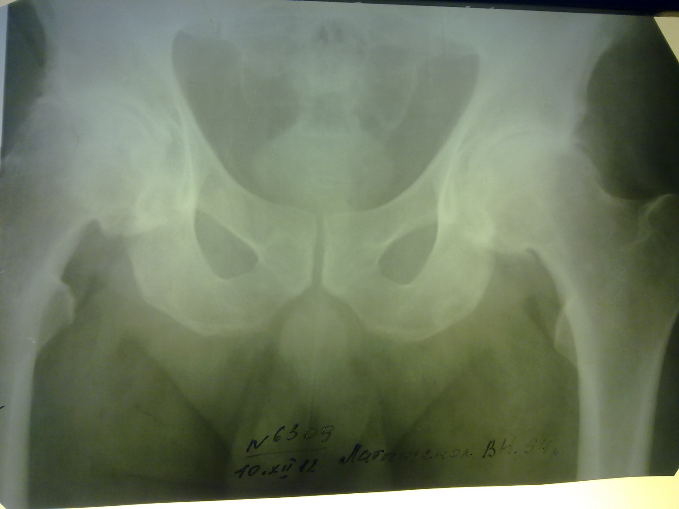

Резкое неравномерное сужение правой суставной щели в тазобедренном суставе справа и умеренные в левом. Грубый субхондральный склероз крыла вертлужной впадины с наличием по ее ходу и в головке некротизированных участков. Грибовидная деформация головки правой бедренной кости с наличием в ней кист. Укорочение шейки правого бедра, уменьшение справа. Единичная киста в головке левой бедренной кости.

Заключение: Правосторонний коксартроз справа 3 ст. с асептическим некрозом головки бедренной кости, слева 2 ст., можно выставить клинический диагноз: Правосторонний коксартроз 3 ст.

### Дифференциальный диагноз

Коксартроз тазобедренного сустава следует дифференцировать со следующими заболеваниями:

Воспаление бедренных сухожилий (трохантерит).

Синдром грушевидной мышцы.

Артрит тазобедренного сустава.

Ревматическая полимиалгия.

**Трохантерит**

Пожалуй, именно с трохантеритом связано самое большое количество диагностических ошибок при подозрении на коксартроз. Примерно треть пациентов, которым ставили диагноз "артроз тазобедренных суставов", артроза на самом деле не имели - у них было всего лишь воспаление бедренных сухожилий.

Трохантерит может быть как односторонним, когда заболевает только одна нога, так и двусторонним, когда воспаляются сухожилия сразу на обеих ногах. Женщины болеют гораздо чаще мужчин, причем пик заболеваемости приходится на период климактерической перестройки организма, когда происходит ослабление сухожильной и мышечной ткани. Хотя бывают случаи, когда трохантеритом заболевают и молодые женщины - чаще после перегрузки или травмы.

Болезнь развивается достаточно быстро, в течение 3-15 дней, как правило после физической нагрузки, ношения тяжестей, долгой ходьбы (особенно по неровной местности, подъеме в гору или спуске с нее). Также воспаление бедренных сухожилий может быть спровоцировано травмой (падением на бок, ударом в бедро) или переохлаждением, простудой. Иногда бедренные сухожилия воспаляются после гриппа. Проявляется болезнь приступами болей по наружной поверхности бедра. Болевые ощущения возникают чаще всего при ходьбе или в положении лежа на больной стороне. Боль с самого начала бывает достаточно интенсивной, но в отличие от коксартроза при трохантерите нет укорочения ноги и нет ограничения движения в тазобедренном суставе. Нога без труда отводится в сторону и вращается свободно во всех направлениях.

Человек, болеющий трохантеритом, может свободно положить ногу на ногу, без затруднений завязать шнурки, способен легко сесть "верхом" на стул, широко раздвинув ноги - в отличие от человека, болеющего коксартрозом, которому эти действия удаются с трудом или не удаются вовсе.

Именно такая полноценная подвижность тазобедренных суставов должна помочь понять как врачу, так и пациенту, что артроза у последнего скорее всего нет, а диагностический поиск надо вести в другом направлении. Такая ошибка возникает, по всей видимости, в результате того, что врач не проводит личный осмотр пациента, а делает умозаключения только на основании жалоб пациента и не совсем компетентны в анализе рентгеновских снимков. Безусловно это грубая оплошность.

**Синдром грушевидной мышцы и корешковый синдром, возникающие при повреждениях поясничного отдела позвоночника**

В отличие от артроза, при корешковом синдроме и при синдроме грушевидной мышцы, боль обычно возникает резко, чаще всего за 1-2 дня, после подъема тяжести, неудачного движения, резкого поворота в наклоне, или после сильного психического переживания, стресса. Во многих случаях приступу предшествуют острые или хронические боли в пояснице.

В 80% случаев боль распространяется только в одну ногу, и только в 20% случаев страдают обе ноги.

Наибольшая интенсивность боли при синдроме грушевидной мышцы отмечается в области ягодицы; боли в области поясницы тоже бывают довольно сильными, но могут быть незначительными или отсутствовать вовсе.

При корешковом синдроме боль обычно распространяется ниже. Она идет от ягодицы или от бедра, по задней либо по боковой поверхности ноги (по "лампасам") до самой пятки или до пальцев ноги. А вот поясница в 90% случаев почти не болит или болит самую малость.

Боли могут быть выражены сильно как днем, так и ночью. Иногда больному бывает трудно найти удобное положение по ночам, а иногда болеющий человек просыпается от боли в 3-4 часа ночи. Однако у половины больных боли возникают только при движениях и ходьбе.

При этом ограничение движения в тазобедренном суставе при вращении ноги отсутствует. Нога легко отводится в сторону и вращается в полном объеме.

Человек, болеющий синдромом грушевидной мышцы или корешковым синдромом, как и человек, болеющий трохантеритом, легко может сесть "верхом" на стул, широко раздвинув ноги - в отличие от человека, болеющего коксартрозом, которому это действие удастся с трудом или не удастся вовсе.

Но зато при синдроме грушевидной мышцы и при корешковом синдроме нередко возникает острая боль в пояснице или в бедре (особенно по задней поверхности бедра) при попытке поднять выпрямленную ногу или наклониться вперед стоя с прямыми ногами. При коксартрозе такие движения резких болевых ощущений почти никогда не вызывают - если только артроз не сочетается с поясничными проблемами

**Артрит тазобедренного сустава**

Некоторые виды артритов тоже приводят к поражению тазобедренных суставов. И хотя это случается довольно редко, надо об этом помнить.

В наиболее типичных случаях тазобедренные суставы при артритах поражаются чуть ли не в последнюю очередь, гораздо позже других суставов. И тогда дифференциальная диагностика между артритом и коксартрозом не представляет затруднений - ведь к моменту воспаления тазобедренных суставов пациент обычно уже знает, что он болен артритом, и чаще всего знает, каким именно.

Однако при отдельных разновидностях болезни Бехтерева и при некоторых редчайших вариантах реактивного артрита воспаление тазобедренных суставов может опережать другие проявления болезни, или вообще быть единственным симптомом болезни. И тогда поставить правильный диагноз бывает неимоверно трудно - подобное воспаление тазобедренных суставов очень легко принять за артроз. В таких случаях ошибиться может даже грамотный врач.

Но все же существуют некоторые "особые" признаки, которые позволяют отличить артритическое воспаление тазобедренных суставов от артроза. Во-первых, указанными разновидностями артрита обычно заболевают люди молодые, в возрасте от 15 до 40 лет. А коксартроз, как вы знаете, обычно начинается в старшем возрасте (если не брать в расчет травматический и "спортивный" артроз).

Во-вторых, в отличие от артроза, при артрите болевые ощущения обычно достигают наибольшей интенсивности в ночное время, примерно в 3-4 часа ночи. Интенсивность таких болей, как правило, очень высока; боли не уменьшаются от перемены положения тела, как это бывает, скажем, при трохантерите.

При движении и ходьбе болевые ощущения, в отличие от артроза, наоборот, чаще всего несколько уменьшаются, а не усиливаются. К вечеру, после того, как болеющий "расходился", боли могут вообще исчезнуть - чтобы вспыхнуть с новой силой ночью, под утро.

Еще один настораживающий признак, который может указывать на артритический характер воспаления суставов - утренняя скованность во всем теле и суставах, возникающая сразу после пробуждения и проходящая затем в течение часа или в течение первой половины дня. Такая скованность характерна именно для воспалительных заболеваний, в первую очередь для болезни Бехтерева и ревматической полимиалгии.

**Ревматическая полимиалгия**

Довольно редкая болезнь, которую тем не менее тоже нельзя сбрасывать со счета.

Болеют чаще женщины старше 50 лет. В 90% случаев заболевание начинается после перенесенного сильнейшего стресса или тяжелой простуды (гриппа).

Болезнь развивается достаточно быстро, в течение 3-20 дней. Как правило, первыми

симптомами болезни являются выраженные симметричные (то есть одинаковые справа и слева и справа) скованность и боль в области бедер (боль не опускается ниже колен) и в области плечевых суставов.

Болевые ощущения сопровождаются быстро нарастающей неимоверной слабостью заболевшего. Таких пациентов приводят к врачу буквально "под руки", но не из-за боли, а именно из-за слабости. Именно сильнейшая слабость является той "визитной карточкой", которая позволяет легко отличить полимиалгию от большинства других заболеваний, и в частности от коксартроза.

Нередко слабость и боль при ревматической полимиалгии сопровождаются снижением аппетита, потерей веса, повышением температуры тела. Изредка перечисленная симптоматика сопровождается ежедневной сильной головной болью, захватывающей чаще всего только одну половину головы - правую или левую. Такая боль обычно "выстреливает" в висок, теменную область, и в область глаза.

**на основании данных дифференциального диагноза;**

**на основании жалоб больного:** Жалобы на момент поступления: больной предъявлял жалобы на боли, ограничение движений в правом тазобедренном суставе.

**на основании данных анамнеза заболевания:** считает себя больным около 6 лет. Когда стали беспокоить боли при ходьбе, ограничение движений в правом тазобедренном суставе. Обращался в поликлинику по месту жительства. Где больному был выставлен диагноз: правосторонний коксартроз. Проводилось консервативное лечение. Эффекта не наступило. По направлению участкового хирурга больной был госпитализирован в травматологическое отделение в ВОКБ.

**на основании данных объективного исследования (на момент поступления):** правая конечность укорочена на 3-4 см. Движения в правом тазобедренном суставе ограничены, болезненны. Ходьба при помощи опоры.

**на основании данных рентгенологического исследования :** обеих нижних конечностей № 6309 от 11.03.13 - резкое неравномерное сужение правой суставной щели в тазобедренном суставе справа и умеренные в левом. Грубый субхондральный склероз крыла вертлужной впадины с наличием по ее ходу и в головке некротизированных участков. Грибовидная деформация головки правой бедренной кости с наличием в ней кист. Укорочение шейки правого бедра, уменьшение справа. Единичная киста в головке левой бедренной кости.

Заключение: Правосторонний коксартроз справа 3 ст. с асептическим некрозом головки бедренной кости, слева 2 ст., можно выставить клинический диагноз: правосторонний коксартроз 3 ст.

**Лечение**

### Неоперативное лечение

Неоперативное лечение коксартроза включает в себя комплекс мер, направленных на сокращение вторичного воспаления и восстановления поврежденной поверхности хряща сустава.

Назначаются противовоспалительные препараты в виде таблеток или внутримышечно. В случае сильно выраженного воспаления с вовлечением в процесс суставных связок можно прибегнуть к внутрисуставным инъекциям препаратов. . После того, как интенсивность воспаления снизится, можно начинать укрепляющую Большое значение придают использованию препаратов, улучшающих микроциркуляцию и способствующих восстановлению нормального течения обменных процессов в тканях сустава. Особое место в лечении артроза тазобедренного сустава занимают хондропротекторы. Не стоит забывать и о физических упражнениях, направленных на восстановление нормального диапазона движения на стороне поражения, а также нормализации мышц бедра.

### Оперативное лечение коксартроза

На третей стадии лечение коксартроза является возможным только посредством операции эндопротезирования тазобедренного сустава. В результате проведенного эндопротезирования у пациентов не только исчезают боли и восстанавливаются опорные функции, но и наступает значительное улучшение качества жизни.

Больному было проведено оперативное лечение. Тотальное эндопротезирование правого тазобедренного сустава.

Дата операции 18.03.13.

Протокол операции: под спинномозговой анестезией, положение больного на спине, после обработки операционного поля, произвели надрез кожи и мягких тканей по наружной поверхности бедра. Обнажена капсула сустава. Артротомия. Резекция головки и части шейки бедра. Выполнена обработка вертлужной впадины,установлена чашка 0 = 52, установлен вкладыш. Обработан рашпилем канал бедра до № 5, установлена ножка № 5. Вправление с рентгенконтролем. Ловаж, гемостаз по ходу операции, дренаж. Вакуум дренажом. Рана ушита. Наложена асептическая повязка.

Во время операции больному было перелито с целью восстановления объема крови (эритроцитарная масса – 800 ml) и с целью восполнения факторов свертывания крови

(свежезамороженная плазма 600 ml).

Рентген-контроль: рентгенограмма №1064. Состояние после тотального эндопротезирования правого тазобедренного сустава.

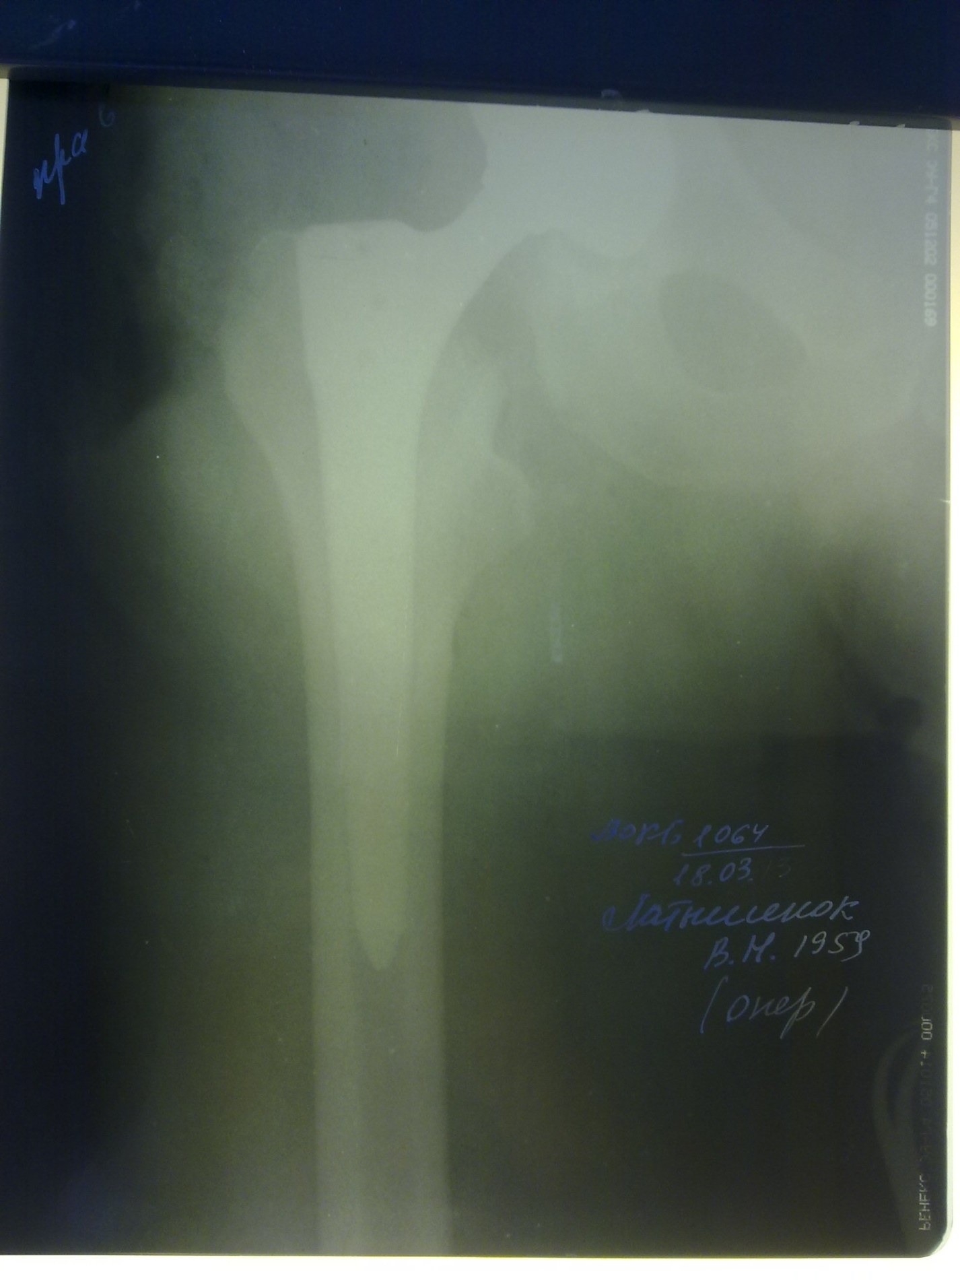

Послеоперационный период

Назначения:

S. Ciprophloxacini 400мг *2 р. в день.

S. Amicacini 1,0 *1 р. в день в/в кап.

S.Ketorolac 2,0 * 2 р. в день в/м

S. Promedoli 2%- 1,0 в/м при болях.

S. Fraqmini 5000 ед. п/к

T. Omeprazoli 0,02 по 1 т. * 2 р. в день.

На мой взгляд, врачебная тактика по отношению к больному правильная. Учитывая жалобы больного, длительность заболевания, стадию заболевания и диагноз(правосторонний коксартроз 3ст.) показано радикальная операция: тотальное эндопротезирование правостороннего тазобедренного сустава.

В послеоперационом восстановительном периоде больному Со 2—3-го дня разрешают облегченные движения в оперированном суставе в сагиттальной плоскости, через 10—12 дней — во фронтальной плоскости. Через 4 нед. больные начинают ходить с помощью костылей без опоры на оперированную ногу. Частичную нагрузку разрешают через 3—4 месяца, полную — с 5—6-го месяца при условии стабильности эндопротеза. После начала ходьбы назначают лечебную гимнастику с целью укрепления мышц, окружающих эндопротез (в положении лежа на спине, боку, животе). Занятия продолжают в поликлинических или домашних условиях. Одновременно проводят ручной массаж.

Учитывая что у больного на рентгенограмме было выявлено поражение левого тазобедренного сустава(левосторонний коксартроз 2 ст.) больному показано консервативное лечение в поликлинических условиях. Которое направлено на уменьшение болевого синдрома, асептического воспаления в периартикулярных тканях, улучшение трофики тканей и кровообращения в конечности, повышение стабильности сустава и профилактику других статических нарушений опорно-двигательного аппарата.

В период обострения при выраженном болевом синдроме рекомендуется уменьшение вертикальной нагрузки на конечность (исключить длительное пребывание на ногах ,ношение тяжести, бег). При длительной ходьбе необходима дополнительная опора на трость. Применяют анальгезирующие и противовоспалительные препараты (анальгин, реопирин, амидопирин, ибупрофен, индометацин, ортофен). Для улучшения окислительно-восстановительных процессов в хрящевой ткани назначают витамины, алоэ, стекловидное тело, румалон и другие препараты. В домашних условиях можно использовать компрессы с димексидом (10—15 процедур). В условиях поликлиники применяют электрофорез раствора новокаина, димексида и др., а также [ультразвуковую терапию](http://www.nedug.ru/library/doc.aspx?item=57099), [магнитотерапию](http://www.nedug.ru/library/doc.aspx?item=38235)*,* лазеротерапию.

После уменьшения болевого синдрома проводят ручной массаж поясничной области тазобедренного сустава, бедра и лечебную гимнастику, направленную на нормализацию мышечного тонуса, восстановление подвижности в пораженном суставе с последующим укреплением окружающих его мышц. Лечебная гимнастика включает движения в тазобедренном суставе в положениях разгрузки сустава (лежа на спине, , стоя на здоровой ноге и др.). Используют упражнения, направленные на укрепление мышц, которые отводят и разгибают бедро. Стоя на здоровой ноге на подставке, держась за гимнастическую стенку, больные отводят и разгибают бедро(свободно, с грузом, с удержанием в течение 5—7 *с*, с преодолением сопротивления резинового бинта). Разгибание бедра лучше выполнять лежа на животе с амплитудой 10—20°, можно это делать лежа на кушетке с опущенными до горизонтального уровня ногами, или стоя на четвереньках. Специальные упражнения для тазобедренного сустава проводят на фоне общеразвивающих физических упражнений, специальных упражнений для укрепления мышц спины, брюшной стенки с целью повышения стабильности поясничного отдела позвоночника. Противопоказаны длительные статические нагрузки на ноги, тяжелый физический труд, спортивная и художественная гимнастика, фигурное катание, аэробика, борьба, тяжелая атлетика.

**Дневники**

|  |  |  |
| --- | --- | --- |
| ДДата | Оценка общего состояния и данные наблюдения | Назначения |
| 120.03.  2 | Общее состояние больного стабильное. Жалобы на боли в области послеоперационной раны. Кожные покровы бледно-розового цвета. Температура 36,9°. Дыхание везикулярное; хрипов в легких нет. ЧД -17 в мин. Тоны сердца ритмичные, приглушены. АД 120/70 мм. Пульс 80 в мин удовлетворительного наполнения. Живот мягкий, безболезненный при пальпации. Мочится по катетеру.Моча светлая. Повязка сухая. Отека бедра нет. Движения и чувствительность пальцев стопы сохранены. | Режим постельный.  Стол 1а |
| 121.03.  2 | Общее состояние больного стабильное. Жалобы на боли в области послеоперационной раны. Кожные покровы бледно-розового цвета. Температура 36,8°. Дыхание везику-лярное; хрипов в легких нет. ЧД -17 в мин. Тоны сердца ритмичные, приглушены. АД 120/80 мм. Пульс 75 в мин удовлетворительного наполнения. Живот мягкий, безболез-ненный при пальпации. Мочится самостоятельно. Стул был. Повязка сухая. Отека бедра нет. Движения и чувствительность пальцев стопы сохранены. | Режим постельный.  Стол 1а |

**12. Эпикриз**

Пациент __________, 1959 года рождения находится на лечении в травматологическом отделении ВОКБ с 11.03.2013 г. с диагнозом правосторонний коксартроз 3 ст. 18.03.2013 г. была проведена операция: тотальное эндопротезирование правого тазобедренного сустава. Послеоперационный период проходит без осложнений.

За время пребывания в стационаре отмечается положительная динамика в ходе проводимого лечения.

Пациент продолжает лечение в стационаре.

Рекомендовано:

1. Для профилактики послеоперационных осложнений необходима ранняя активизация больного в постели и дыхательная гимнастика, которая назначается больному уже в первые дни после оперативного вмешательства.
2. После снятия швов обучить пациента ходьбе с помощью костылей без нагрузки на оперированную ногу. Наступать на конечность разрешают лишь спустя 5-6 месяцев с момента операции при отсутствии рентгенологических признаков асептического некроза головки бедра. Трудоспособность восстанавливается через 8-18 месяцев.
3. Питание в восстановительный период должно содержать в достаточных количествах кальций и кремний. Кальций содержится в твороге, коровьем молоке, рыбе, лесных орехах, хлебе с отрубями, хурме, цветной капусте, стручковой фасоли. Кремний, содержащийся в малине, редисе, грушах, цветной капусте, смородине, способствует ускорению всасывания кальция.
4. Индивидуальная программа медицинской реабилитации:

Режим 1а, стол П

Кинезотерапия, лечение положением, массаж ручной классический. Физиотерапия: магнитотерапия. Психотерапия индивидуальная. Медикаментозная терапия. Школа здоровья.

Рекомендации при выписке: постепенное растяжение двигательного режима под контролем ЧСС, АД, ЧД.

13. Литература

1) С.И. Киричек. Травматология и ортопедия Минск.-2002.- с.56-61

2) http://www.travmaorto.ru/141.html

3) http://www.koksartroz.ru/reabilitaciya-posle-pereloma-sheyki-bedra/

4) <http://medglaz.ru/reabilitaciya-posle-pereloma-shejki-bedra-programma-> vosstanovleniya-i-uprazhneniya.html